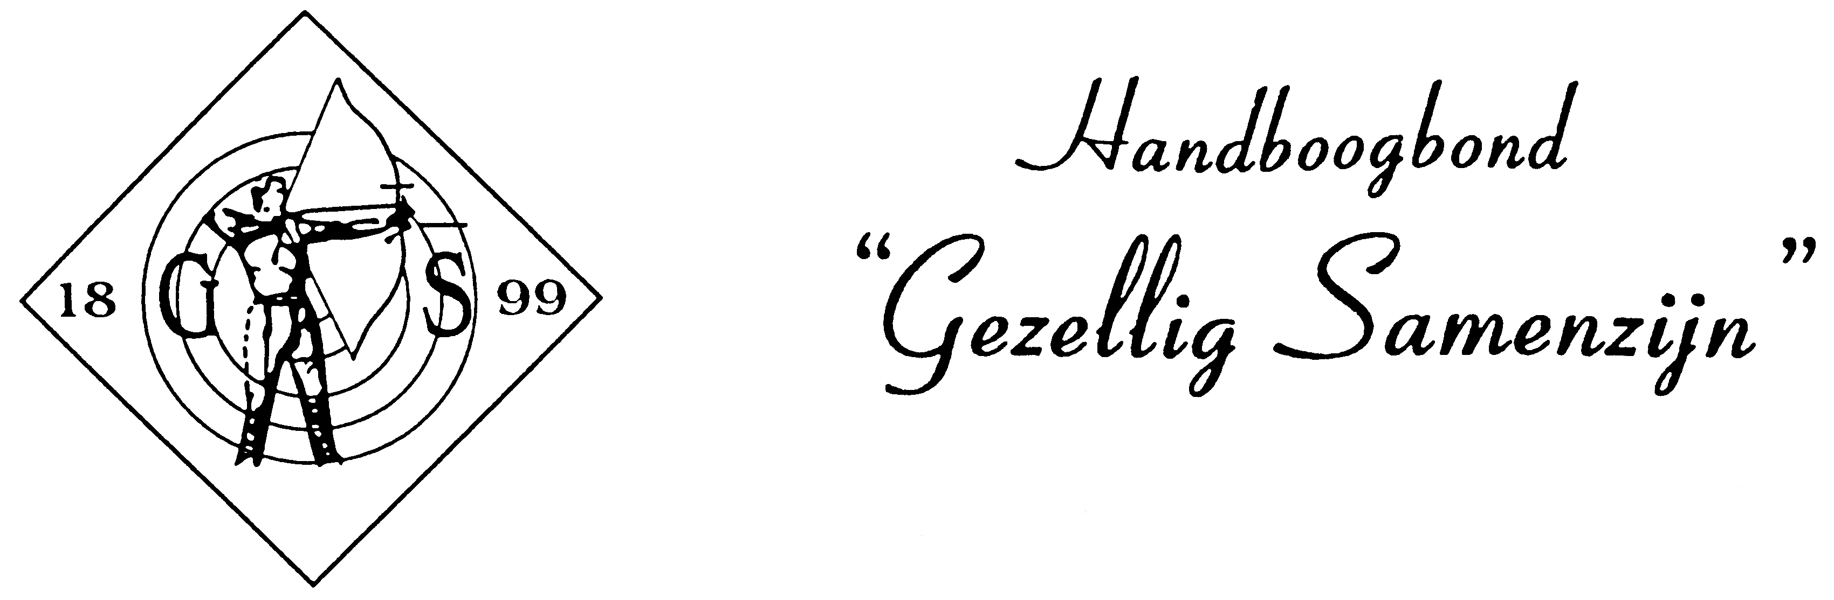

SECRETARIAAT:
G.W. Beckers TEL. 0475.595238 Rabonr. 1186.00.281
st. Antoniusstraat 30 A E-MAIL: gezellig.samenzijn@planet.nl
6093 GC HEYTHUYSEN WEBSITE: www.gezelligsamenzijn.nl

Samenstelling Maasoeverteams

Op zaterdag 10 oktober as. wordt de Linker-Rechter Maasoeverwedstrijd gehouden. De Heren schieten op de banen van HBV “Heideroosje” te Heibloem. De Dames- en Jeugdschutters schieten op de banen van HBV “Heidebloem” te Roggel. Aanvang 18:00 uur.

Na afloop van de persoonlijke kampioenschappen en na controle van de uitslagen zijn de diverse Maasoeverteams als volgt samengesteld;

 | Linker Maasoever |  | Jeugd
 | M.O. | Naam | Vereniging | Plaats | Punten
1 | L | Joris Luyten | Heideroosje | Heibloem | 644
2 | L | Rutger van Bilzen | Ons Genoegen | Roggel | 644
3 | L | Ruud Bongers | Ons Genoegen | Roggel | 622
4 | L | Kevin Slaats | Ons Genoegen | Roggel | 622
5 | L | Jeanine Weekers | De Grensschutters | Haler-Uffelse | 587
6 | L | Luc Hansen | De Grensschutters | Haler-Uffelse | 583
1e res. | L | Frank Driessen | De Vriendenkring | Leveroy | 578
2e res. | L | Robin Verhijden | De Zonnebloem | Heel | 568

 | Rechter Maasoever |  | Jeugd
1 | R | Roger Op het Veld | De Boschjagers | Herkenbosch | 718
2 | R | Aram Lischewski | Silberpfeil | Myhl | 697
3 | R | Brian Emans | De Snelle Pijl | Vlodrop | 692
4 | R | Camiel Beckers | De Snelle Pijl | Vlodrop | 679
5 | R | Nick Feldmann | Soranus | Boukoul | 666
6 | R | Bob Hoogmans | De Snelle Pijl | Vlodrop | 665
1e res. | R | Twan Slangen | De Ster | Pey-Echt | 657
2e res. | R | Degas Verhees | Nimrod | Echt | 602

 |  | Linker Maasoever | Dames
1 | L | Annemarie Puts | Vriendschap en Strijd | Neer | 730
2 | L | Rose-Marie Tonnaer | De Zonnebloem | Heel | 686
3 | L | Winy Hendrikx | De Grensschutters | Haler-Uffelse | 685
4 | L | Lilian Haupts | De Grensschutters | Haler-Uffelse | 665
5 | L | Miranda Peeters | Vriendschap en Strijd | Neer | 650
6 | L | Sabine van Rijt | Heidebloem | Roggel | 649
1e res | L | Desiree Sijben | Heidebloem | Roggel | 648
2e res | L | Nelly Beckers | Onze Vrije Uren | Heythuysen | 639

 |  | Rechter Maasoever Dames
1 | R | Miranda Corstjens | Nimrod | Echt | 727
2 | R | Silvia Theissen | Silberpfeil | Myhl | 723
3 | R | Sandra Ramakers | De Zwarte Roos | Slek-Echt | 655
4 | R | Lisette Schulpen | De Ster | Pey-Echt | 652
5 | R | Doris Kievelitz | Silberpfeil | Myhl | 597
6 | R | Miranda van der Varst | De Ster | Pey-Echt | 588
1e res | R | Angelique v. Gerwen | De Zwarte Roos | Slek-Echt | 566
2e res | R | Michelle Renet | De Ster | Pey-Echt | 537

 |  | Linker Maasoever | Heren
 | M.O. | Naam | Vereniging | Plaats | Punten
1 | L | Henk Hobus | Onze Vrije Uren | Heythuysen | 760
2 | L | Eric Frenken | Vriendschap en Strijd | Neer | 744
3 | L | Rob Weekers | De Grensschutters | Haler-Uffelse | 740
4 | L | Wil Adams | Vriendschap en Strijd | Neer | 735
5 | L | Ger Puts | Vriendschap en Strijd | Neer | 727
6 | L | Frank Hoogmans | Ons Genoegen | Roggel | 722
7 | L | Rogier Derckx | Vriendschap en Strijd | Neer | 720
8 | L | Bjorn Tomassen | De Zonnebloem | Heel | 712
9 | L | Willem-Jan Timmermans | Ons Genoegen | Roggel | 711
10 | L | Ed van Kessel | Onze Vrije Uren | Heythuysen | 709
11 | L | Johan van Rijt | Heidebloem | Roggel | 707
12 | L | Piet Giebels | Wilhelmina | Horn | 705
13 | L | Henk Hobus | Gezellige Uren | Baexem | 702
14 | L | Peter Brouns | De Grensschutters | Haler-Uffelse | 698
15 | L | Albert Reuvers | Onze Vrije Uren | Heythuysen | 694
16 | L | Hub Reuvers | Onze Vrije Uren | Heythuysen | 693
17 | L | Graat Adams | Vriendschap en Strijd | Neer | 691
18 | L | Peter Mennen | Roos in Bloei | Roggel | 690
1e res. | L | Jos Bongers | Ons Genoegen | Roggel | 685
2e res. | L | Harrie Heijnen | De Vriendenkring | Leveroy | 685
3e res. | L | Stephan Baetsen | Heideroosje | Heibloem | 684

 |  | Rechter Maasoever Heren
 | M.O. | Naam | Vereniging | Plaats | Punten
1 | R | Richard Swan | De Snelle Pijl | Vlodrop | 738
2 | R | Huub Kessels | De Ster | Pey-Echt | 726
3 | R | Mathieu Mulders | De Zwarte Roos | Slek-Echt | 720
4 | R | Roger Bongaerts | De Ster | Pey-Echt | 719
5 | R | Cor Coolen | st. Sebastianus | Linne | 717
6 | R | Peter Boumans | De Zwarte Roos | Slek-Echt | 712
7 | R | Victor van Hooijdonk | De Snelle Pijl | Vlodrop | 707
8 | R | Leo Lendertz | De Ster | Pey-Echt | 707
9 | R | Ron Corstjens | Nimrod | Echt | 706
10 | R | Berthold Voss | De Snelle Pijl | Vlodrop | 706
11 | R | Har Schmits | De Snelle Pijl | Vlodrop | 704
12 | R | Niels Renet | De Ster | Pey-Echt | 704
13 | R | Peter Schmitz | Ontsp. Na Arbeid | Posterholt | 703
14 | R | Roger Cretskens | De Zwarte Roos | Slek-Echt | 703
15 | R | Ralf Camps | De Zwarte Roos | Slek-Echt | 701
16 | R | Piet Wolfs | De Zwarte Roos | Slek-Echt | 700
17 | R | Michiel de Roeper | De Snelle Pijl | Vlodrop | 700
18 | R | John Starreveld | De Zwarte Roos | Slek-Echt | 698
1e res | R | Bram Feder | De Snelle Pijl | Vlodrop | 697
2e res | R | Jo van de Zalm | De Boschjagers | Herkenbosch | 697
3e res | R | Ivo Pustjens | De Zwarte Roos | Slek-Echt | 695

